|  |
| --- |
| Manual Geral de Utilização |
| Laboratório de Realidade Virtual e Jogos Digitais |

|  |
| --- |
| Marco Mello  16/7/2019 |

Sumário

Laboratório Arquitetura de Computadores 2

Apresentação: 2

Objetivos: 2

Política de segurança: 2

Disciplinas Ministradas 3

Computação Embarcada 3

Embarcados Avançados 3

Design de Computadores 3

Drones 3

Nossa Equipe 4

Marco Mello – Técnico Pleno 4

Rafael Corsi Ferrão – Coordenador de Laboratório 4

Equipamentos – Fonte de Bancada: Tektronix PWS4323 5

Equipamentos – Multímetro de Bancada: Tektronix DMM 4040 5

Equipamentos – Osciloscópio: Tektronix DPO2012B 6

Equipamentos – Gerador de Funções: Tektronix AFG3021C 6

Equipamentos – PC Workstation – Precision T5600 7

Equipamentos – miniPC: Intel NUC 8i5BEK1 7

Equipamentos – Notebooks: Dell G7 8

Equipamentos – Mesa Digitalizador: Wacom Intuos 8

Equipamentos – Multímetro: Fluke 115 9

Equipamentos – Multímetro: Fluke 116 9

Equipamentos – Estação de Solda: AFR-950B 10

Equipamentos – Exaustor de Solda: HK-707 ESD 10

Equipamentos – Analisador Lógico: Saleae Logic 8 11

Equipamentos – Analisador Lógico: Saleae Logic Pro 16 11

Equipamentos – Mini Projetor – MiniBeamTV 12

Equipamentos – Kit de Desenvolvimento: SAME70-XPLD 12

Equipamentos – Kit de Desenvolvimento: DE2-115 13

Equipamentos – Kit de Desenvolvimento: DE10-Standard 13

Equipamentos – Drone: bitcraze Crazyfile 2.0 14

# Laboratório de Realidade Virtual e Jogos Digitais

## **Apresentação:**

O Laboratório de Realidade Virtual e Jogos Digitais é um laboratório que dá suporte as disciplinas da Engenharia de Computação do INSPER, além de também atender alunos e professores de todos outros cursos quando solicitado.

## **Objetivos:**

1) desenvolver capacidade técnica na utilização e manuseio de equipamentos de realidade virtual e jogos;

2) desenvolver aplicações em realidade virtual e/ou jogos digitais;

3) utilizar plataformas para desenvolvimento de novas aplicações;

4) desenvolver soluções em realidade virtual e/ou jogos customizadas;

5) desenvolver projetos utilizando linguagem de programação (C#);

6) desenvolver projetos utilizando motores gráficos (Unity 3D, Unreal Engine).

## **Política de segurança:**

1) não é permitido a permanência dentro do laboratório sem a presença de um técnico ou professor;

2) não é permitido a retirada de qualquer equipamento do laboratório sem autorização de um técnico ou professor;

3) não é permitido a ingestão de alimentos dentro do laboratório;

4) não é permitido o consumo de bebidas que não estejam em um recipiente com tampa;

5) não fazer utilização da tomada/rede elétrica, a não ser para ligar os equipamentos do laboratório ou fontes de notebook pessoal;

6) em caso de dúvida no manuseio de algum equipamento, solicite suporte ao técnico;

7) o Insper se isenta de responsabilidade sobre equipamento próprio do aluno conectado a equipamentos da escola;

8) os Alienwares disponíveis no laboratório devem ser utilizadas somente para desenvolvimento de aplicações e projetos relacionados as disciplinas ministradas no laboratório;

10) EM CASO DE EMERGÊNCIA, DISQUE 9 DE QUALQUER RAMAL; Em caso de acidente, procure imediatamente o professor ou o técnico, mesmo que nenhum dano pessoal ou material seja percebido.

# Disciplinas Ministradas

## **Computação Embarcada**

Semicondutores e evolução tecnológica dos processos de síntese de circuitos integrados; Eletrônica aplicada a sistemas de alimentação para circuitos embarcados; Sistemas Embarcados: Microcontroladores e arquiteturas embarcadas de ARM de 32 e 64 bits, Software Básico para Sistemas Embarcados; Desenvolvimento de Sistemas Operacionais de Tempo Real; Projeto Integrado Hardware, Software e Firmware; Programação de dispositivos móveis; Telecomunicações: modulação, sinalização digital, e protocolos de comunicação embarcados (CAN, I2C, família 802.1X); Soluções de compromisso em projeto móvel e embarcados – performance e gerenciamento de energia; Tendências em tecnologia, computação vestível, Internet das coisas (IoT) e computação ubíqua.

## **Embarcados Avançados**

Linux embarcado; Drivers de dispositivos em Linux; Sistemas empregando Soft-Processor (SPS); Projeto com sistemas Hard-Processor (HPS); O processador ARM Cortex A e suas características; Periféricos e interfaceamento; Núcleos de processador em HDL empregáveis em projetos (IP Core); Barramentos (AXI, AMBA, Avalon); Controlador de memória; Memória Compartilhada; Co-processamento; Desenvolvimento de hardware em VHDL compatível com Open Computing Layer (OpenCL).

## **Design de Computadores**

Organização de sistemas de computadores, níveis de abstração e modelos; Características de tempo em circuitos digitais; Componentes da arquitetura de computadores; Arquiteturas CISC e RISC; Microarquitetura e instruções de máquina; Linguagem de montagem; Memória, hierarquia de memória e modos de endereço; Arquiteturas avançadas e características de alta performance; Simulação de arquiteturas; Prototipação de processadores em FPGA; Características físicas dos dispositivos; Análise de desempenho de sistemas digitais.

## **Drones**

Tipos e aplicações de veículos aéreos não tripulados (VANTs); Programação de um microcontrolador ARM; Dinâmica de rotores; Sistemas de coordenadas; Matrizes de rotação; Ângulos de Euler; Dinâmica do corpo rígido; Equações de Newton-Euler; Modelagem de um quadricóptero; Linearização de sistemas dinâmicos; Sensores (acelerômetro, giroscópio, proximidade e fluxo óptico); Estimador de estados; Controlador em cascata; Quatérnios; Controle LQR, filtro de Kalman, Controle LQG; Controle não linear.

# Nossa Equipe

## **Emil Freme – Técnico Pleno**

Emil Freme é assistente do Laboratório de Realidade Virtual e Jogos Digitais do Insper, estudante de Jogos Digitais pela Fatec São Caetano do Sul e especialista iOS pelo Bepid campus Instituto Eldorado, também Artista Técnico pela SAGA.

Já atuou como desenvolvedor em diversas áreas como front-end, back-end, iOS, QA e Game Dev.

## **Luciano Pereira Soares– Coordenador de Laboratório**

Luciano Soares é professor associado no Insper, tendo participado da criação e implementação dos programas de engenharia da escola. Atualmente está responsável pelas parcerias com empresas nos programas de engenharia, na coordenação do Projeto Final de Engenharia, nas frentes de pesquisa acadêmicas em engenharia e na coordenação do laboratório de Realidade Virtual e Jogos Digitais.

Luciano Soares é graduado em Engenharia de Computação pela UFSCar, doutor em Engenharia Elétrica pela Escola Politécnica da USP e pós-doutor pelo Instituto Superior Técnico (INESC/IST), Instituto Superior de Ciências do Trabalho e da Empresa (ADETTI/ISCTE) e Institut National de Recherche en Informatique et Automatique (INRIA), e possui MBA em Gerenciamento de Projetos pela FGV. Foi professor do Departamento de Informática da PUC-Rio, onde desenvolveu diversos projetos de pesquisa com a Petrobras.

Desenvolve pesquisas na área de Realidade Virtual, onde esteve à frente do projeto e construção da Caverna Digital, primeiro sistema de multiprojeções cúbico (CAVE) do Brasil, e colaborou com a criação dos centros de realidade virtual do Lousal, Leme, NRCP/PUC-Rio e NVC/CENPES. Também foi engenheiro de sistemas na Silicon Graphics Inc. e na Alias|wavefront e gerente de projetos do LSI-TEC e Tecgraf. Luciano Soares é o atual presidente do Comitê Especial de Realidade Virtual da Sociedade Brasileira de Computação.

# Equipamentos – Leap Motion

Sistema para *tracking* de mãos para aplicações em realidade virtual e aumentada.

Quantidade: 12 unidades.

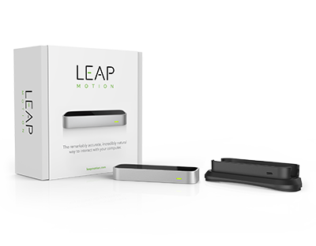

No site oficial é possivel encontrar exemplos de aplicações e o SDK.

Site oficial Leap Motion - https://www.leapmotion.com/

Showcases - https://community.leapmotion.com/showcase/

Documentação - https://developer.leapmotion.com/documentation/

# Equipamentos – HTC Vive/Pro

Sistema de Realidade virtual, desenvolvido pela HTC junto a Valve. Sua tecnologia de rastreamento permite o usuário se mover no espaço 3D com movimentação real.

Quantidade: 15 unidades + 2 unidades Pro.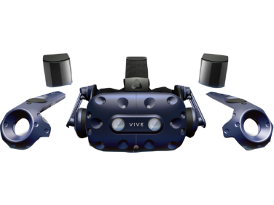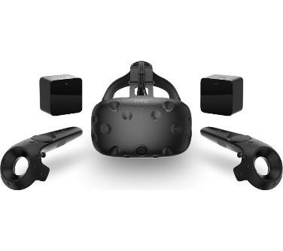

O Kit consiste em:

- 1 Headset

- 2 Joysticks

- 2 BaseStations 1.0 (Em nosso laboratório temos Base Stations fixas para facilitar o uso dos aparelhos)

- 1 Linkbox (USB,HDMI,POWER,MD/USB,MD,POWER)

# 

# Equipamentos – X Box One

Console de oitava geração utilizado para testes de aplicações exportadas para o sistema.

Quantidade: 5 unidades.

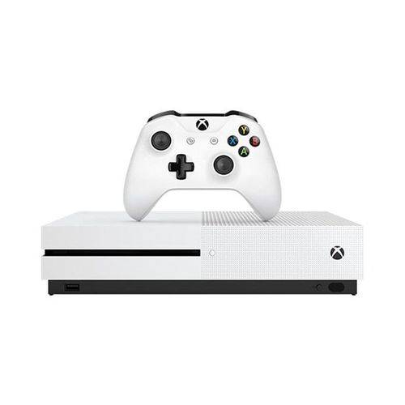

# Equipamentos – X Box One X

Console de nona geração utilizado para testes de aplicações exportadas para o sistema.

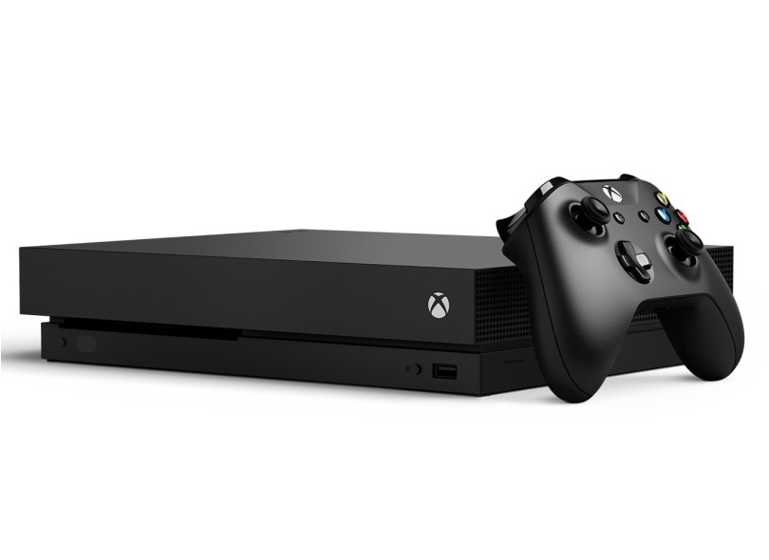Quantidade: 1 unidades.

# Equipamentos – Kinect

Dispositivo de captura de movimento utilizando tecnologia infravermelho e nuvem de pontos

Quantidade: 5 unidades.

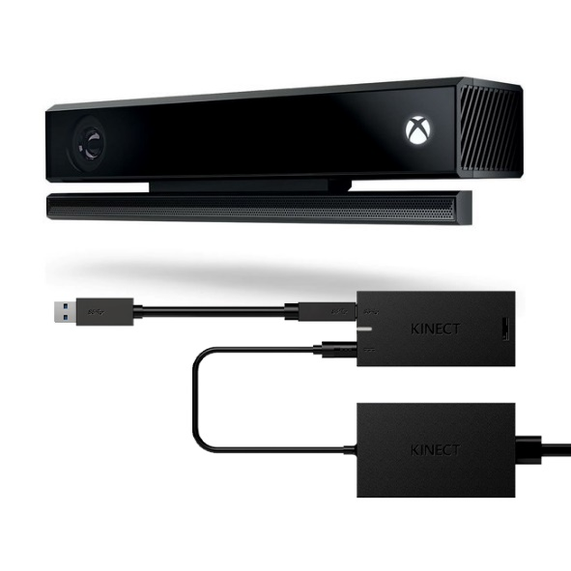

Utilizando Kinect com Autodesk Motion Builder - https://knowledge.autodesk.com/support/motionbuilder/learn-explore/caas/CloudHelp/cloudhelp/2017/ENU/MotionBuilder/files/GUID-60A372EC-154D-402A-B56F-DC41FE3FF41F-htm.html

Utilizando Kinect com Ipi Soft - http://docs.ipisoft.com/Quick_Start_Guide_for_Single_Depth_Sensor_Configuration

# Equipamentos – Volante Thrustmaster com Force Feedback

O sistema de acionamento com efeitos Force Feedback ajustáveis permitem-lhe sentir cada detalhe enquanto conduz (o relevo da estrada ou da pista, perda de aderência dos pneus, travagens, solavancos e impactos, etc.).

Ângulo de rotação ajustável de 270° a 900°!

Volante de alta precisão: leitura ótica com resolução de 12 bits (ou seja, 4.096 valores no eixo de direção do volante)

Sistema misto de polia/correia e engrenagens (mais suave, mais fluido e menos ruidoso do que as rodas helicoidais) com eixo metálico de rolamento de esferas (para uma maior robustez)

Memória interna e firmware atualizável

Sistema de fixação robusto e versátil, compatível com todas as montagens (secretárias, mesas, etc.)

Quantidade: 1 unidade.

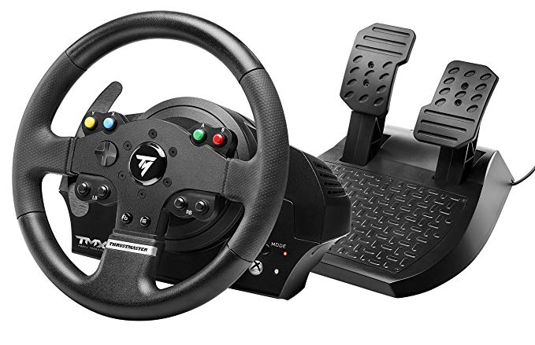

Documentação para volante e force feedback - https://docs.microsoft.com/pt-br/windows/uwp/gaming/racing-wheel-and-force-feedback

# Equipamentos – 3DSystems Touch

Touch é um dispositivo motorizado que aplica _force feedback_ à mão do usuário, permitindo assim uma sensação de toque de objetos virtuais.

Soluções podem ser projetadas utilizando o sistema háptico, para conseguir resultados mais imersivos.

Ele pode ser utilizado em aplicações como: Simulações, treinamentos, controle robótico entre outras IHC.

Quantidade: 1 unidade.

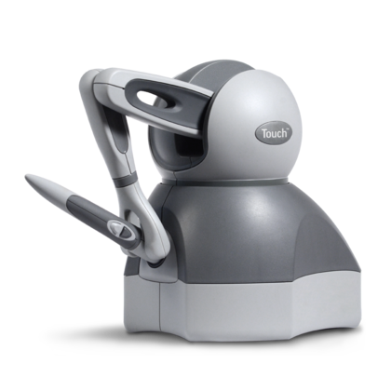

Galeria de Aplicações do Touch - https://www.3dsystems.com/haptics-devices/touch/customer-stories

# Equipamentos – Logitech Extreme 3d Pro Manche

*Joystic* tipo manche com 12 botões de ações diversas para testes de aplicações.

Quantidade: 3 unidade.

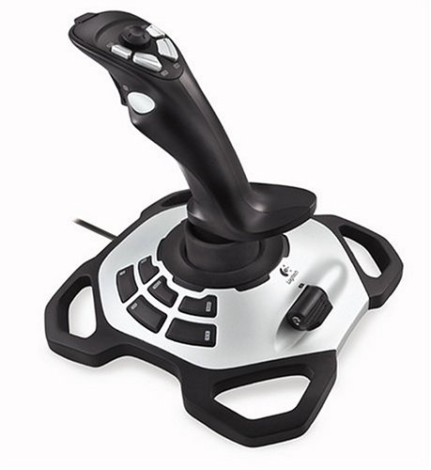

Programando para simuladores de Voo - https://docs.microsoft.com/pt-br/Windows/uwp/ gaming/flight-stick

# Equipamentos – Hololens 1.0

O Microsoft HoloLens é feito de componentes especializados que juntos permitem a computação holográfica. O sistema ótico funciona em passo a passo com sensores avançados. A Unidade de Processamento Holografico (HPU) facilita o processamento de uma grande quantidade de dados por segundo. Todos esses componentes permitem que você se mova livremente e interaja com os hologramas.

Quantidade: 1 unidade.

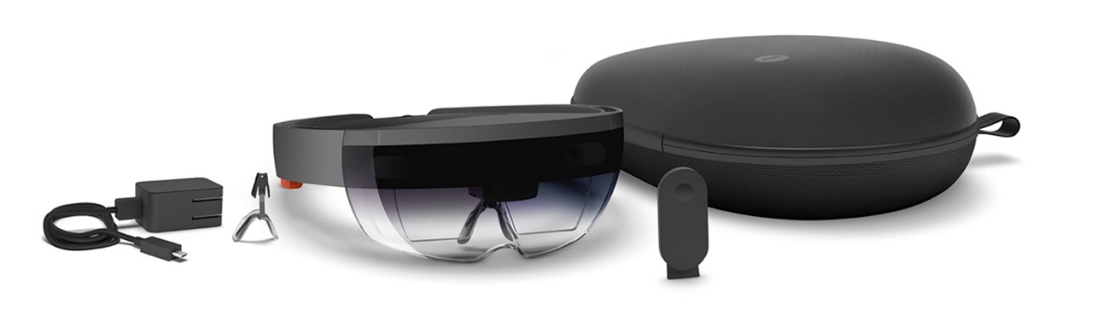

Detalhes do hardware - https://docs.microsoft.com/en-us/windows/mixed-reality/hololens-hardware-details)

Criando seu primeiro projeto em Realidade Mista - https://docs.microsoft.com/en-us/windows/ mixed-reality/holograms-100)

# Equipamentos – Magic Leap

Equipamento de rea

Quantidade: 1 unidade.

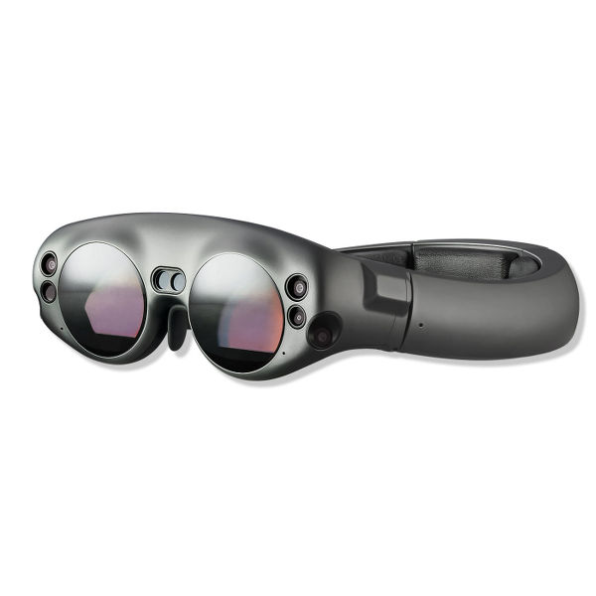

# Equipamentos – Vuzix Blade

Óculos de realidade virtual monocular baseada em Android com tecnologia *see-through*, utilizado para testes de aplicações em realidade virtual.

Quantidade: 1 unidades.

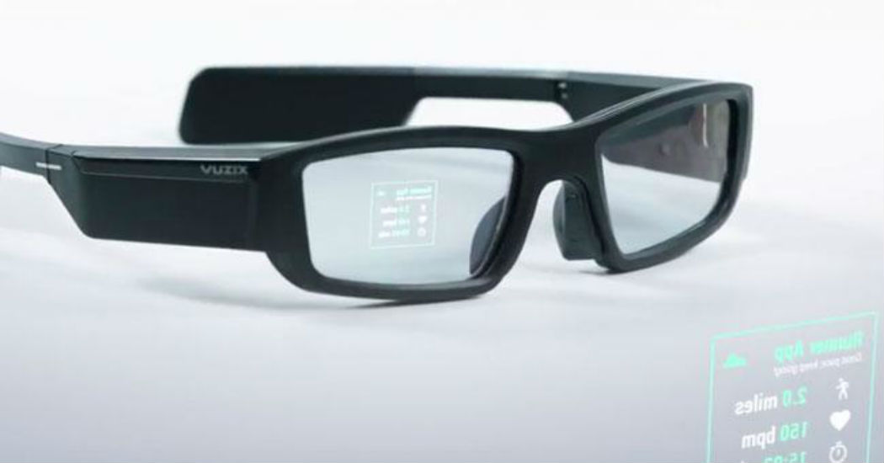

# Equipamentos – Oculus Rift

Oculus Rift é um equipamento de realidade virtual para jogos eletrónicos, desenvolvido e fabricado pela Oculus VR Um sistema visual do tipo *Head-mounted display*. Utilizado para testes de aplicações em Realidade Virtual

Quantidade: 1 unidade.

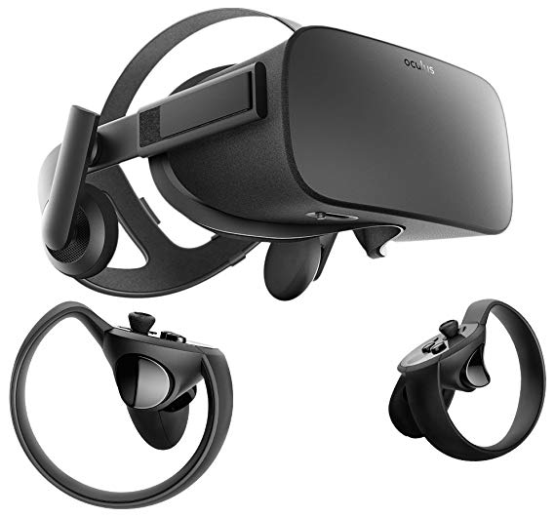

.

# Equipamentos – Notebooks Alienware R4, R5 e Área 51

Notebooks de alta performance com grande processamento gráfico que permite os alunos aplicarem os conhecimentos adquiridos.

Quantidade: 15 unidades R4, 2 R5, 7 Área 51.

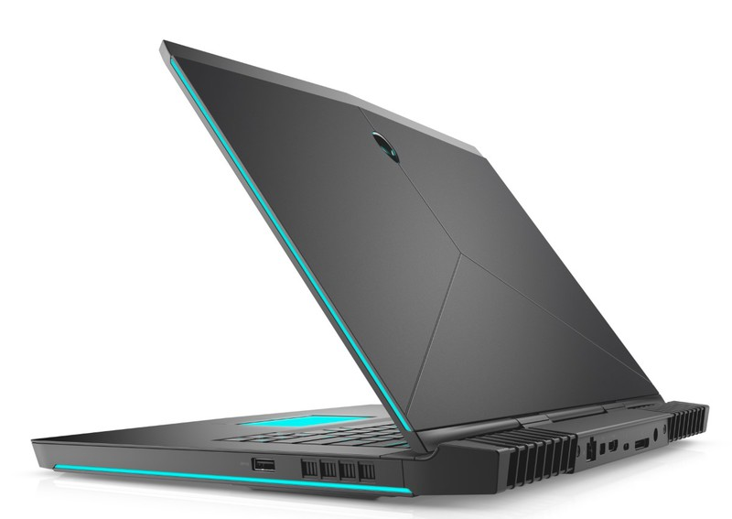 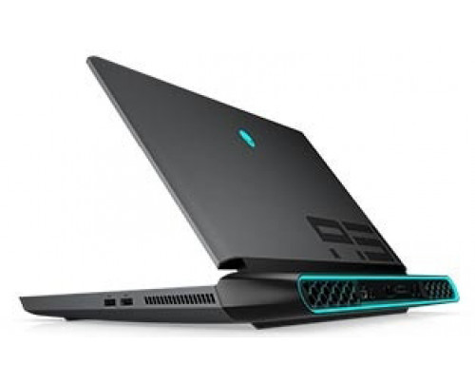

# Equipamentos – Ampliadores Gráficos Alienware + Nvidia 1080

Com o Amplificador de placa gráfica Alienware, você pode desfrutar de impressionantes jogos de realidade virtual, com uso intenso de placa gráfica e resolução 4K em notebooks e desktops de formato pequeno.

Quantidade: 15 unidades.

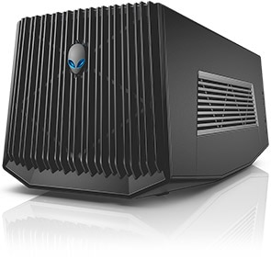

# Equipamentos – Workstation

Computador tipo torre utilizado para demonstrações, projetos finais, e processamento de captura de movimentos.

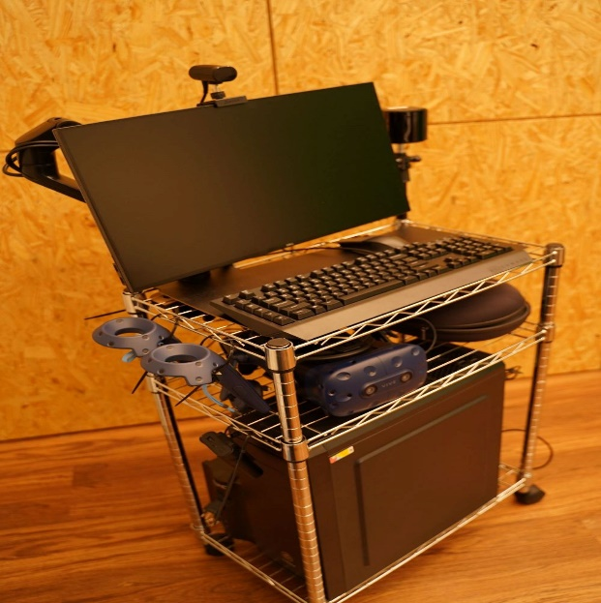

# Equipamentos – Manus VR

Equipamento de Realidade Virtual para captura de movimento de mãos e dedos com precisão para uso junto com os equipamentos HTC Vive.

Quantidade: 1 unidade.

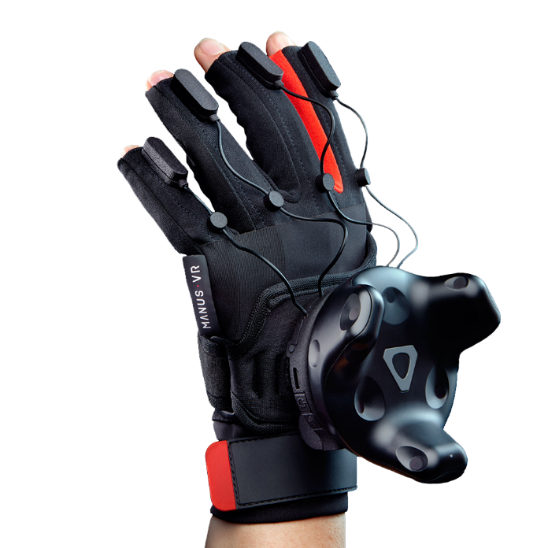

# Equipamentos – EinSca-Pro 3D

O EinScan-Pro é a melhor escolha para a captura de dados do mundo real e converte-los para modelos digitais. Pode ser usado para aplicações de consumidor e comerciais no fabrico, engenharia, design, desenvolvimento, testes, arquivo de arte, animação e até captura da forma humana. O EinScan-Pro permite-lhe utilizar objetos físicos para chegar a um conceito mais rapidamente, ou criar um ponto de partida para a criação de um modelo CAD.

Quantidade: 1 unidades.

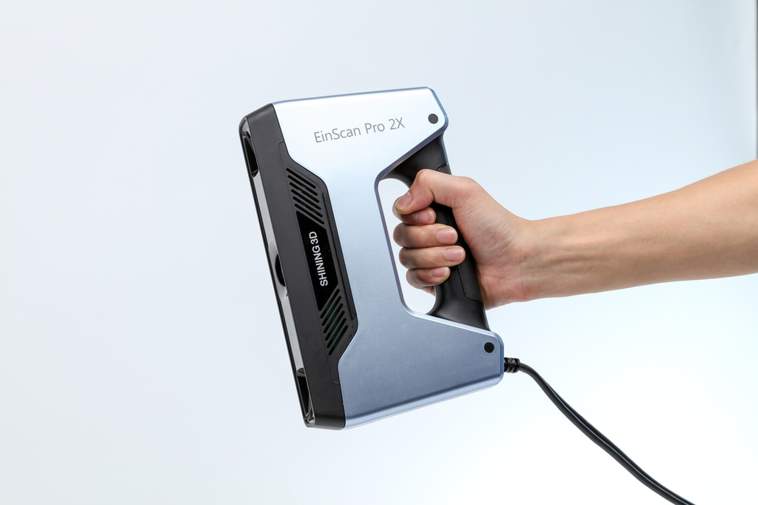

# Equipamentos – Thetha

Câmera para captura de imagens em 360 graus para uso em realidade virtual.

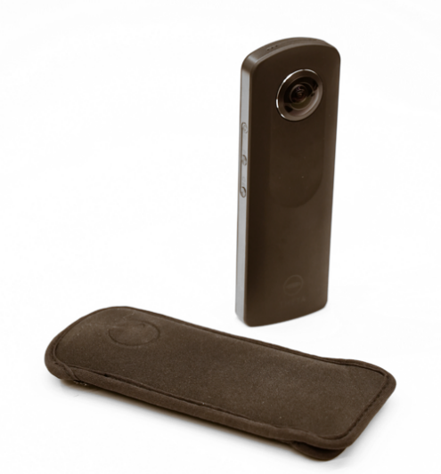Quantidade: 1 unidades.

# Equipamentos – LucidCam

Câmera 180 graus estéreo, para aplicar em realidade virtual.

# 

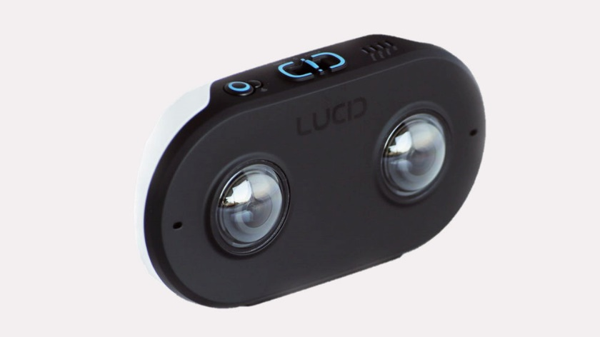

# Equipamentos – Insta360 Pro

Câmera 360 graus estéreo com 6 lentes que gravam com abertura de 200 graus, faz costura do vídeo e imagens automaticamente. Grava até 8k 30 quadros por segundo em modo mono, ou 6k 30fps estéreo.

Quantidade: 1 unidades.

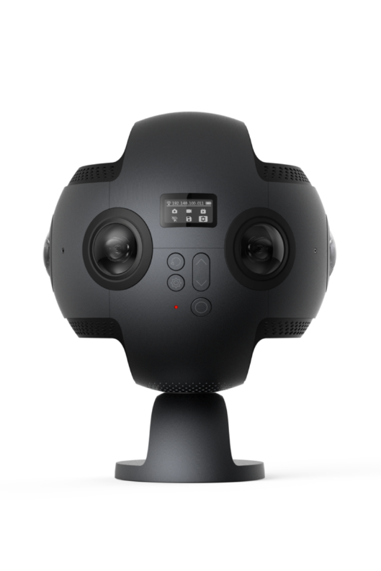

# Equipamentos – Mesa Digitalizadora Huion Kamvas 22

Mesa digitalizadora monitor 22’’ para produção de artes e assets para jogos e realidade virtual com resolução fullHD e 8192 níveis de pressão.

Quantidade: 1 unidades.

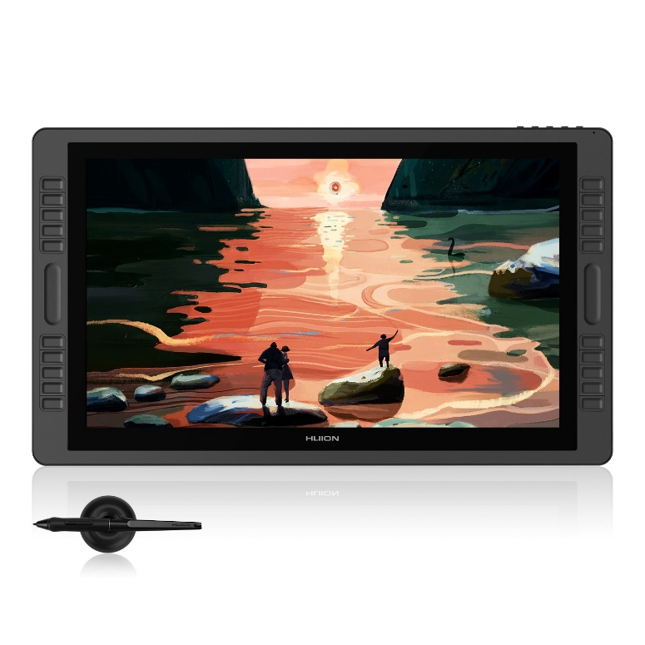

# Equipamentos – Google Pixel

O Google Pixel é um smartphone Android de bom nível, tem uma grande tela Touchscreen de 5 polegadas com resolução de 1920x1080 pixels. Tecnologia LTE 4G que permite a transferência de dados e excelente navegação na internet, além de conectividade Wi-fi e GPS. Tem também leitor multimídia, videoconferência e bluetooth, memória interna de 128 GB. Utilizado para testes de aplicativos e realidade virtual.

Quantidade: 1 unidades.

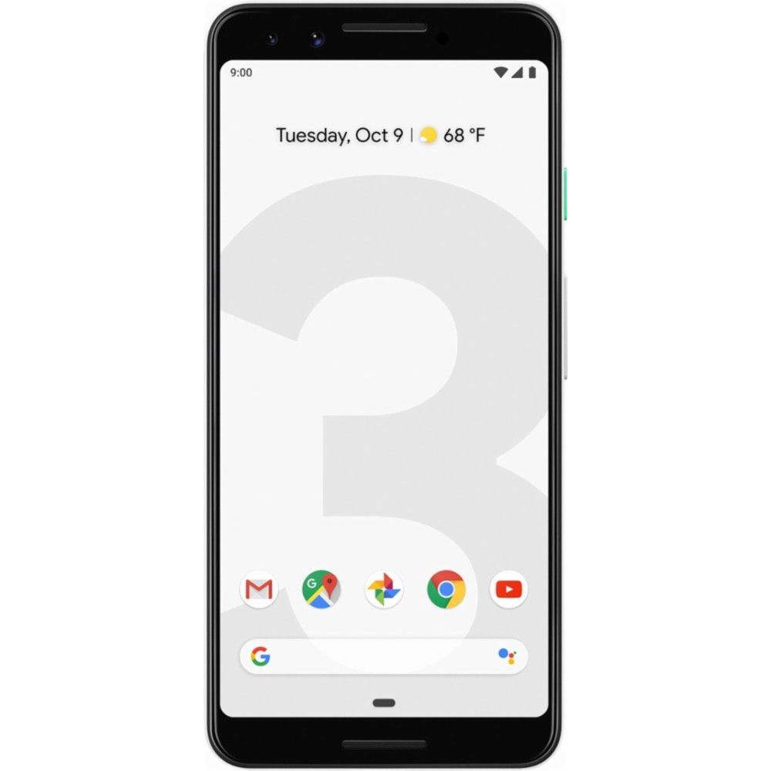

# Equipamentos – Samsung S9

O Samsung Galaxy S9 é um dos smartphones Android. Tem um grande display de 5.8 polegadas e uma resolução de 2960x1440 pixels, LTE 4G que permite a transferência de dados e excelente navegação na internet, memória interna de 128 GB com a possibilidade de expansão. Utilizado para testes de aplicativos e realidade virtual.

Quantidade: 1 unidades.

